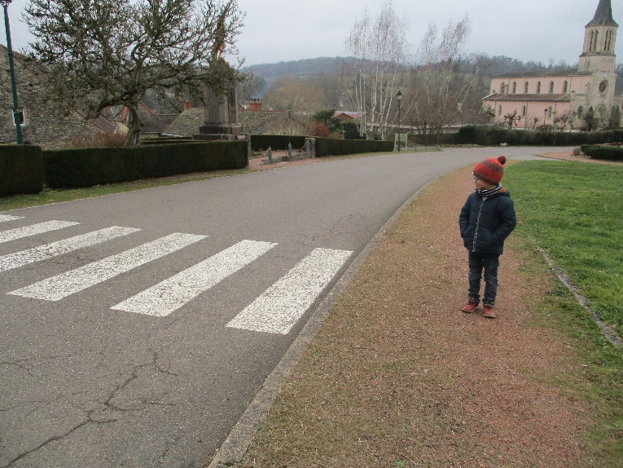  L’enfant est en sécurité : il est éloigné de la route et des véhicules qui circulent. | 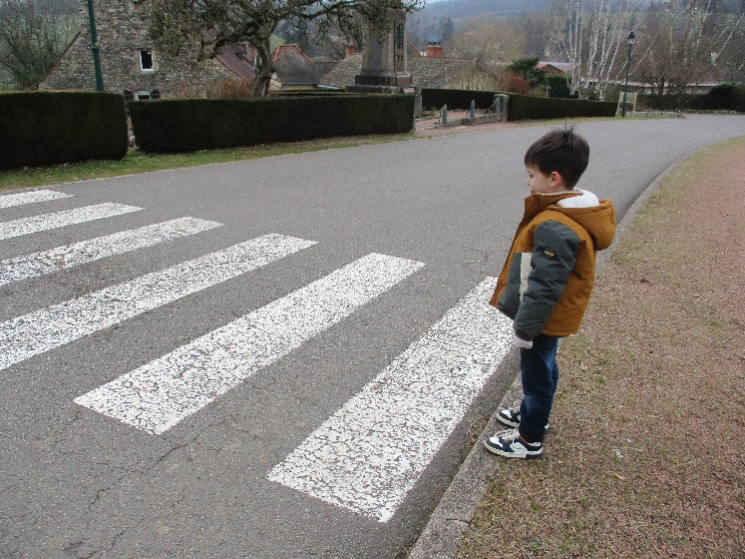  L’enfant est dans une zone à risque, il est trop proche de la route et des véhicules.
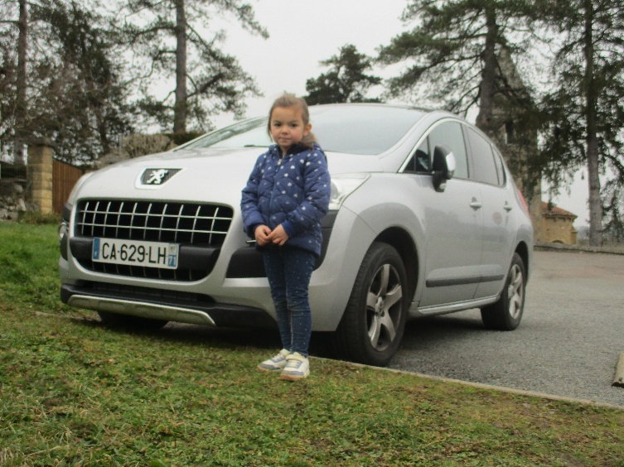  L’enfant est en sécurité car il passe devant le véhicule. Le conducteur voit l’enfant. | 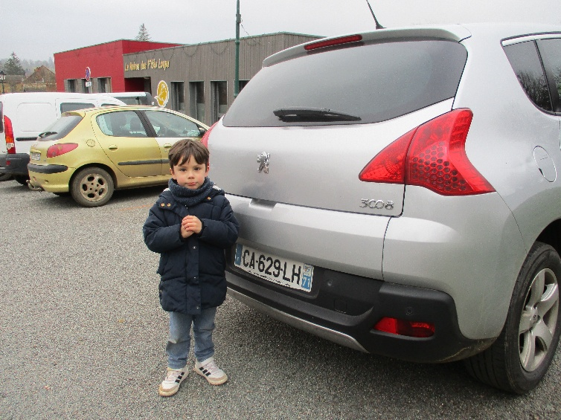  L’enfant est dans une zone à risque. Il passe derrière la voiture, le conducteur ne le voit pas car il est de petite taille.
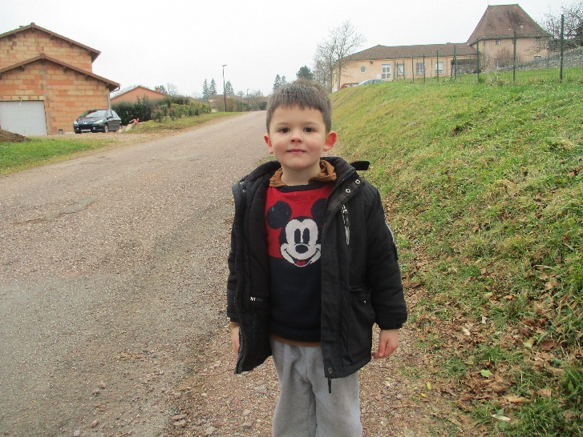  L’enfant est en sécurité. Il peut entendre et voir les véhicules. Il est concentré. | 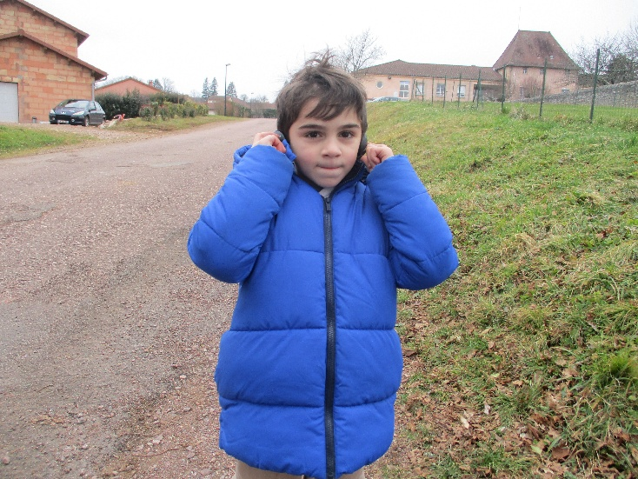  L’enfant porte des écouteurs. Il n’entend pas les véhicules qui l’entourent et il n’est pas concentré.

